Скачайте приложение с официального сайта Zoiper 5.
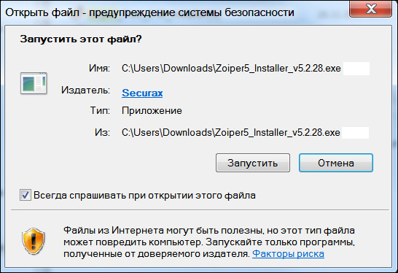
После появления данного окна, нажмите Запустить. Начните установку программы, ознакомтесь с условиями соглашения и следуйте всем шагам установки.
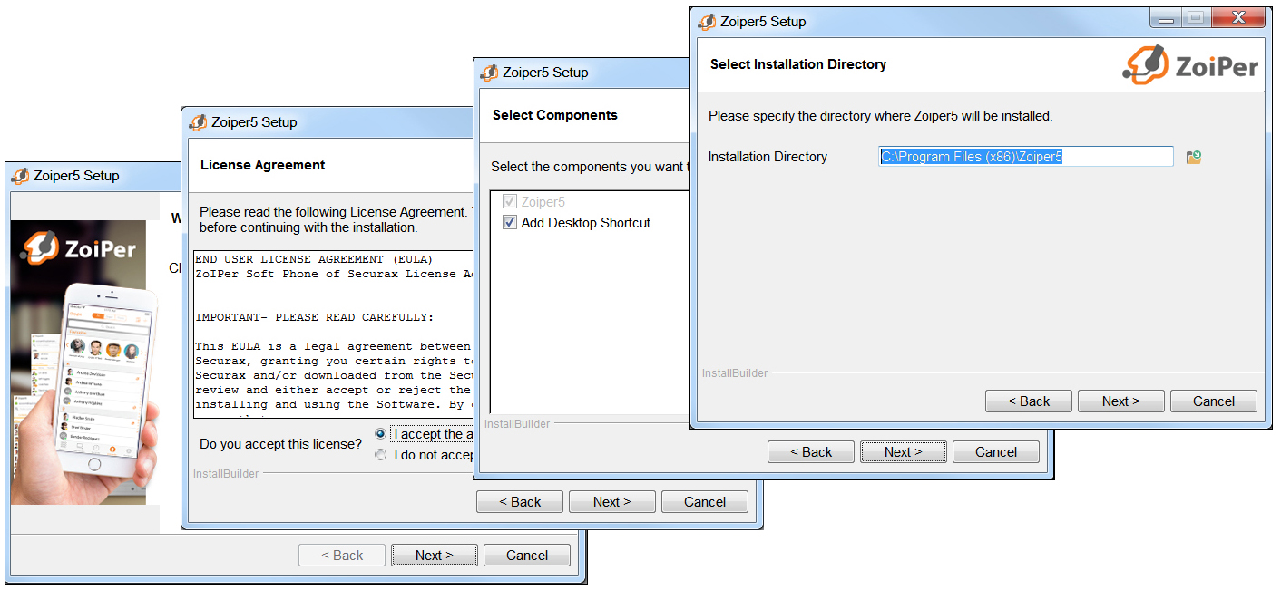
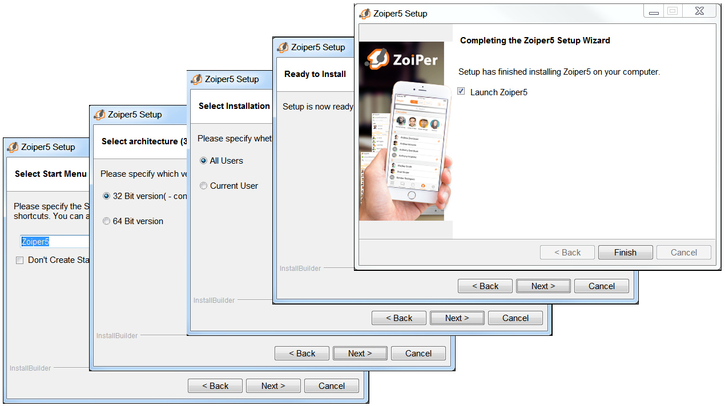

Запустите программу Zoiper с рабочего стола. Появится окно с предложением приобрести платную версию, но если вы хотите звонить при поможи бесплатной версии, нажмите «Continue as a Free user»
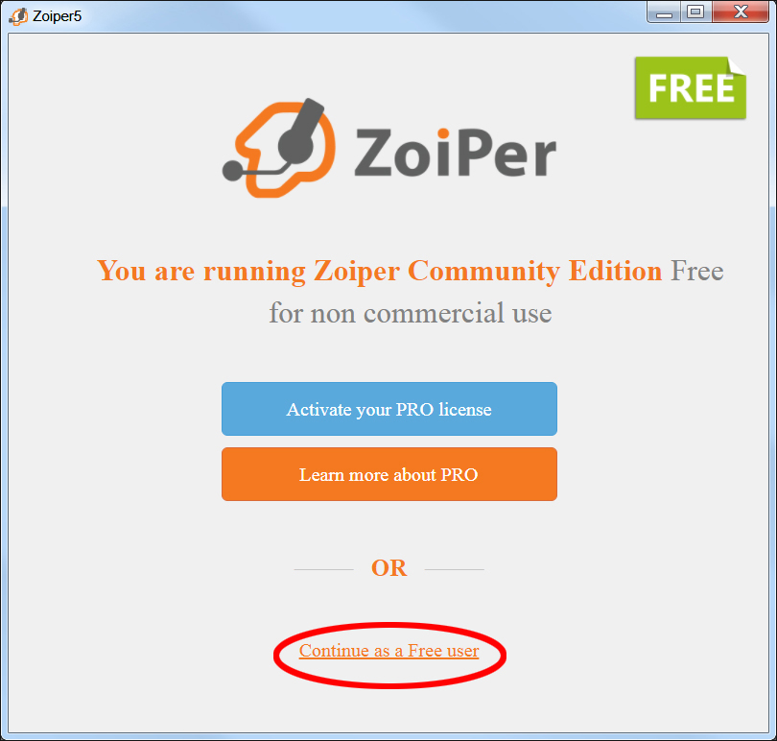

В появившемся окне введите данные SIP-аккаунта
В первом окне введите номер SIP-аккаунта, выданный Premier Telecom.
Во втором окне введите пароль, выданный Premier Telecom.
После того, как Вы ввели необходимые данные, нажмите Login

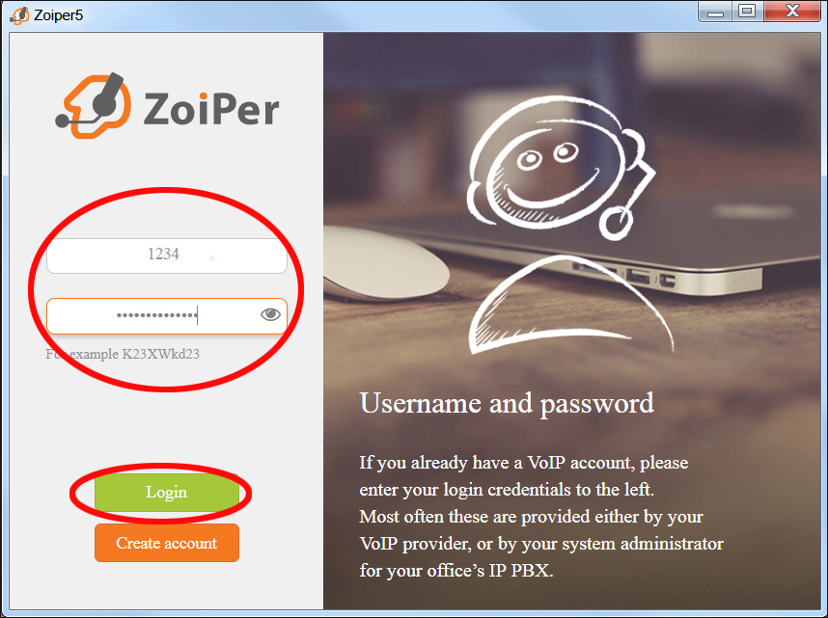

В появившемся окне введите адрес сервера voip.premiertelecom.md и нажмите Next.
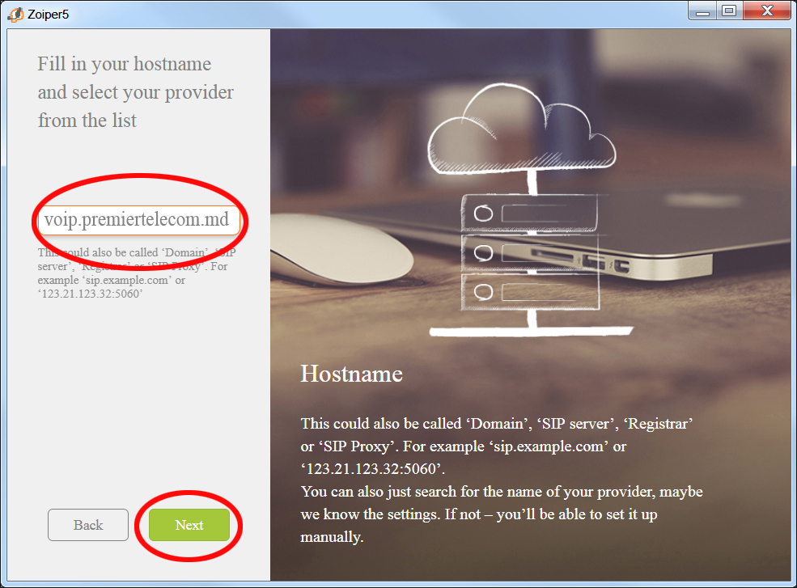
В следующем окне программа просит ввести данные имени авторизации и outbound прокси сервера. Эти данные можно не вводить и просто пропустить этот шаг, нажав Skip
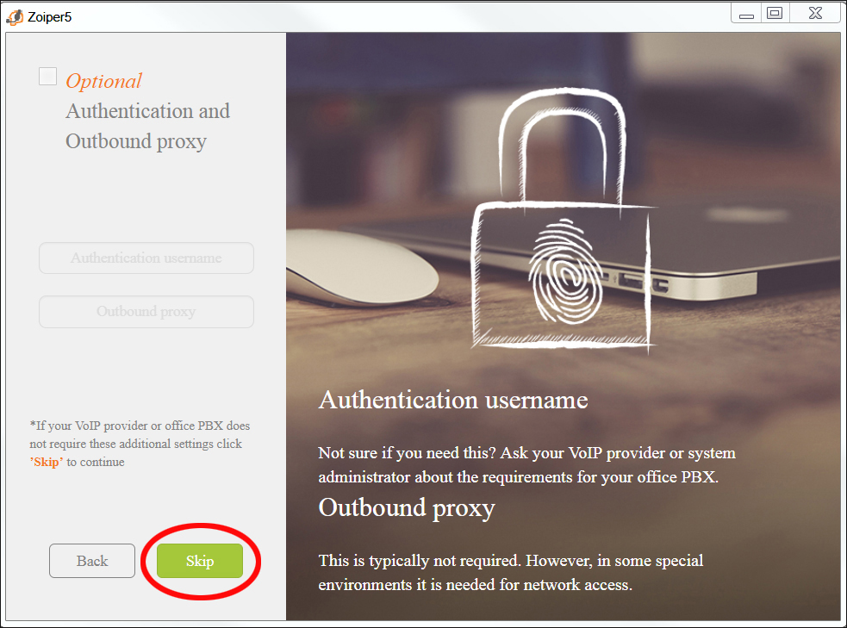
Далее система начинает тестировать подходящие протоколы. Если предыдущие настройки указаны верно, то один из протоколов, SIP TCP или SIP UDP, выделится зеленым цветом. Нажмите Next.
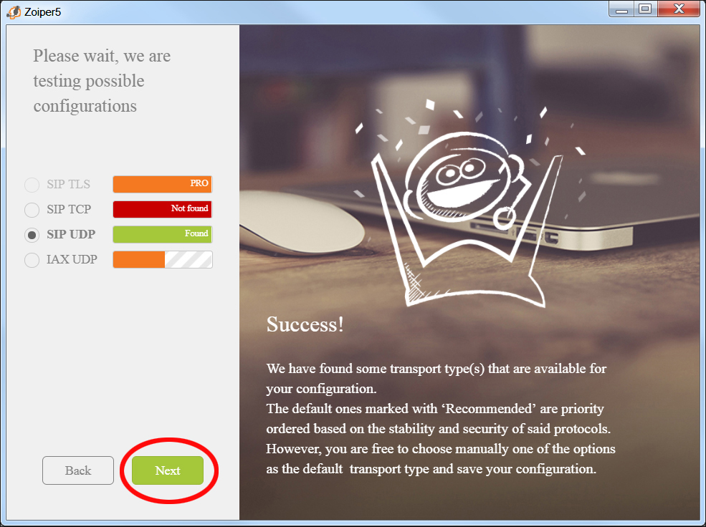
В открывшемся окне программы обратите внимание на зеленую галочку в левом верхнем углу. Она говорит о том, что все настройки выполнены правильно. Для того, чтобы начать звонить, нажмите на значок в правом вверхнем углу и введите нужный номер. Номер должен быть введен в формате 373 22 672498 (код страны, код города и номер телефона). Далее нажмите Dial.
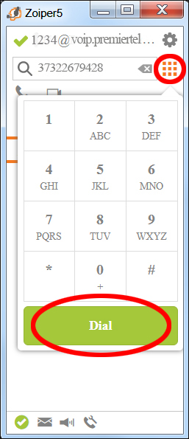
Вы также можете отключить микрофон во время звонка нажав Mute, включить громкую связь, нажав Speaker. Для удержания вызова нажмите Hold.
